Информация для педагогов и родителей

Снюс, содержащий табак, вместе с курительными смесями запретили еще в 2015-м. Сейчас снюсом называют никотиновые пэки (они же подушечки). Пэки упакованы по 12–24 штуки в круглые пачки, похожие на шайбы. На каждой пачке производитель заботливо отмечает, что вещество внутри вызывает привыкание.
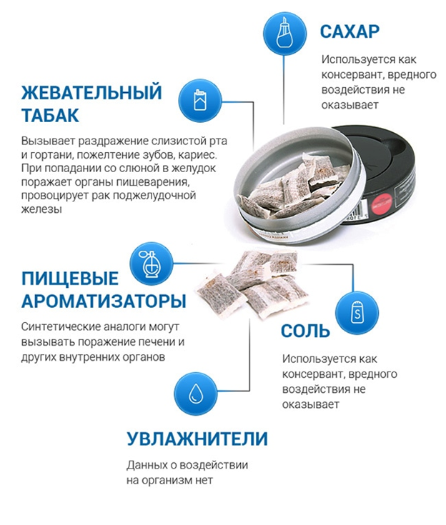

Как это работает:
При курении сигарет никотин попадает в кровь через легкие. При употреблении снюса - через слизистую. Подушечку снюса кладут между зубами и губой и держат от пяти до тридцати минут. Никотин впитывается в кровь и оказывает всем известный эффект. Только вот в снюсе количество этого никотина в десятки раз больше, чем в сигаретах.
В состав снюса входят: Е460 (целлюлоза, из нее сделана оболочка подушечки), дистиллированная вода, никотин (от 50 до 150 мг), соль, Е1520 (пропиленгликоль - влагоудерживатель и смягчитель), Е501 (карбонат калия - стабилизатор) и ароматизаторы.
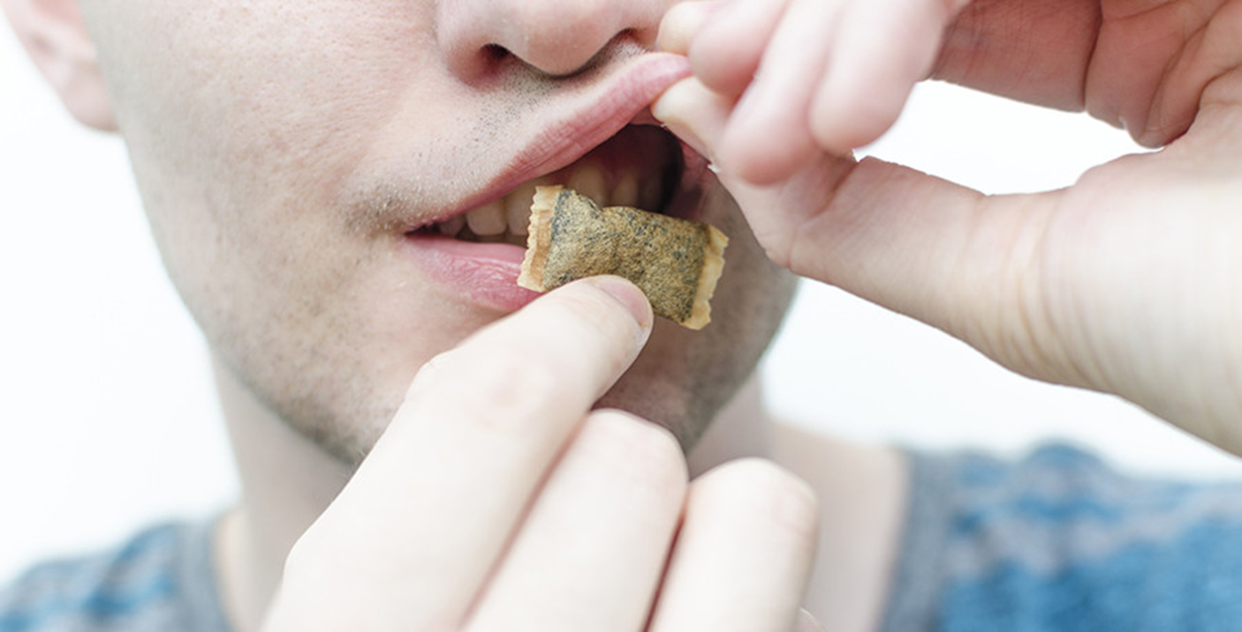
Соль нужна, чтобы лучше разъедать слизистую - так никотин быстрее впитывается. Для этого же увеличивают содержание никотина.

Насколько он опасен?
На пачках снюса пишут «никотиновый пэк». Потребителя убеждают, что он представляет меньше риска для здоровья, чем сигареты (потому что не содержит табака, продукты горения которого вредны). При этом бестабачный снюс - относительно новый продукт, поэтому долгосрочных исследований, которые бы подтвердили или опровергли это, попросту нет.

В чем заключается основная опасность.
Вся опасность заключается в большом содержании никотина. Оно такое высокое, что возможно отравление. В том числе и смертельное. К примеру: в одной сигарете, самой крепкой, содержится один миллиграмм никотина, а в снюсе - 60–90. То есть это просто мегатоксичная доза.
Средней летальной дозой никотина для человека считается 0,5–1 мг на килограмм веса. Средний вес 12-летнего ребенка - 40 килограммов. То есть средняя летальная доза для 12-летнего школьника - 20–40 мг никотина.
В маленьком пакетике снюса содержится 60 мг никотина, это приравнивается к трем пачкам сигарет.

Почему дети не умирают от передозировки?
Соль в составе и большое количество никотина начинают жечь. Об этом предупреждают и производители. Детей спасает то, что они не держат снюс во рту «положенные» пять-тридцать минут, а выплевывают, как только им становится больно.

Купить снюс можно где угодно.
Снюс - это не наркотик, который вашему ребенку предложит злой дядя в подворотне или старшеклассник-оторва. В торговых центрах стоят точки продаж, где предлагают попробовать снюс каждому совершеннолетнему посетителю. И довольно подробно любезно рассказывают, как его правильно закладывать за губу.
Цена за пачку стартует от 170 рублей и доходит до 500. У перекупщиков снюс покупать дешевле, чем в табачных магазинах. Но ни там, ни там не можешь быть уверен в составе.

Последствия употребления:
Снюс опасен не только убийственными дозами никотина. Он вреден, например, для зубов и десен. Из-за такой концентрации никотин быстрее доходит до рецепторов. И выжигает слизистую рта, там со временем образуются ранки, как ожог. Десна чернеет, начинает страдать и рушиться эмаль зубов. Это очень быстро происходит, потому что [пэки] располагают очень близко к передним зубам

Как это регулируется:
Практически никак не регулируется. Снюс не является табачным изделием и под действие законов о них не попадает. Следовательно, производители по своему желанию могут писать на баночке 18+. Этим и пользуются дети.

